ROTARY INTERNATIONAL District 1680
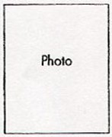


Fiche d’inscription :
(A remplir impérativement sous format Word et retourner signé)
Nom :
Prénoms :
Date de naissance :
Adresse :
Ville :
Code postal :
Téléphone :
E-mail :
Situation de famille :

Personne à prévenir en cas d’urgence
Téléphone :
E-mail :

Niveau de formation (Préciser les disciplines étudiées et diplômes obtenus) :

Carrière à laquelle vous vous destinez (précisez vos motivations) :

Passe-temps favoris :

Candidature présentée par le club Rotary de :
Signatures : Le candidat Le Président du Club

Date :

